EL CASTELLAR

UNA MIRADA DESDE EL CASTILLO

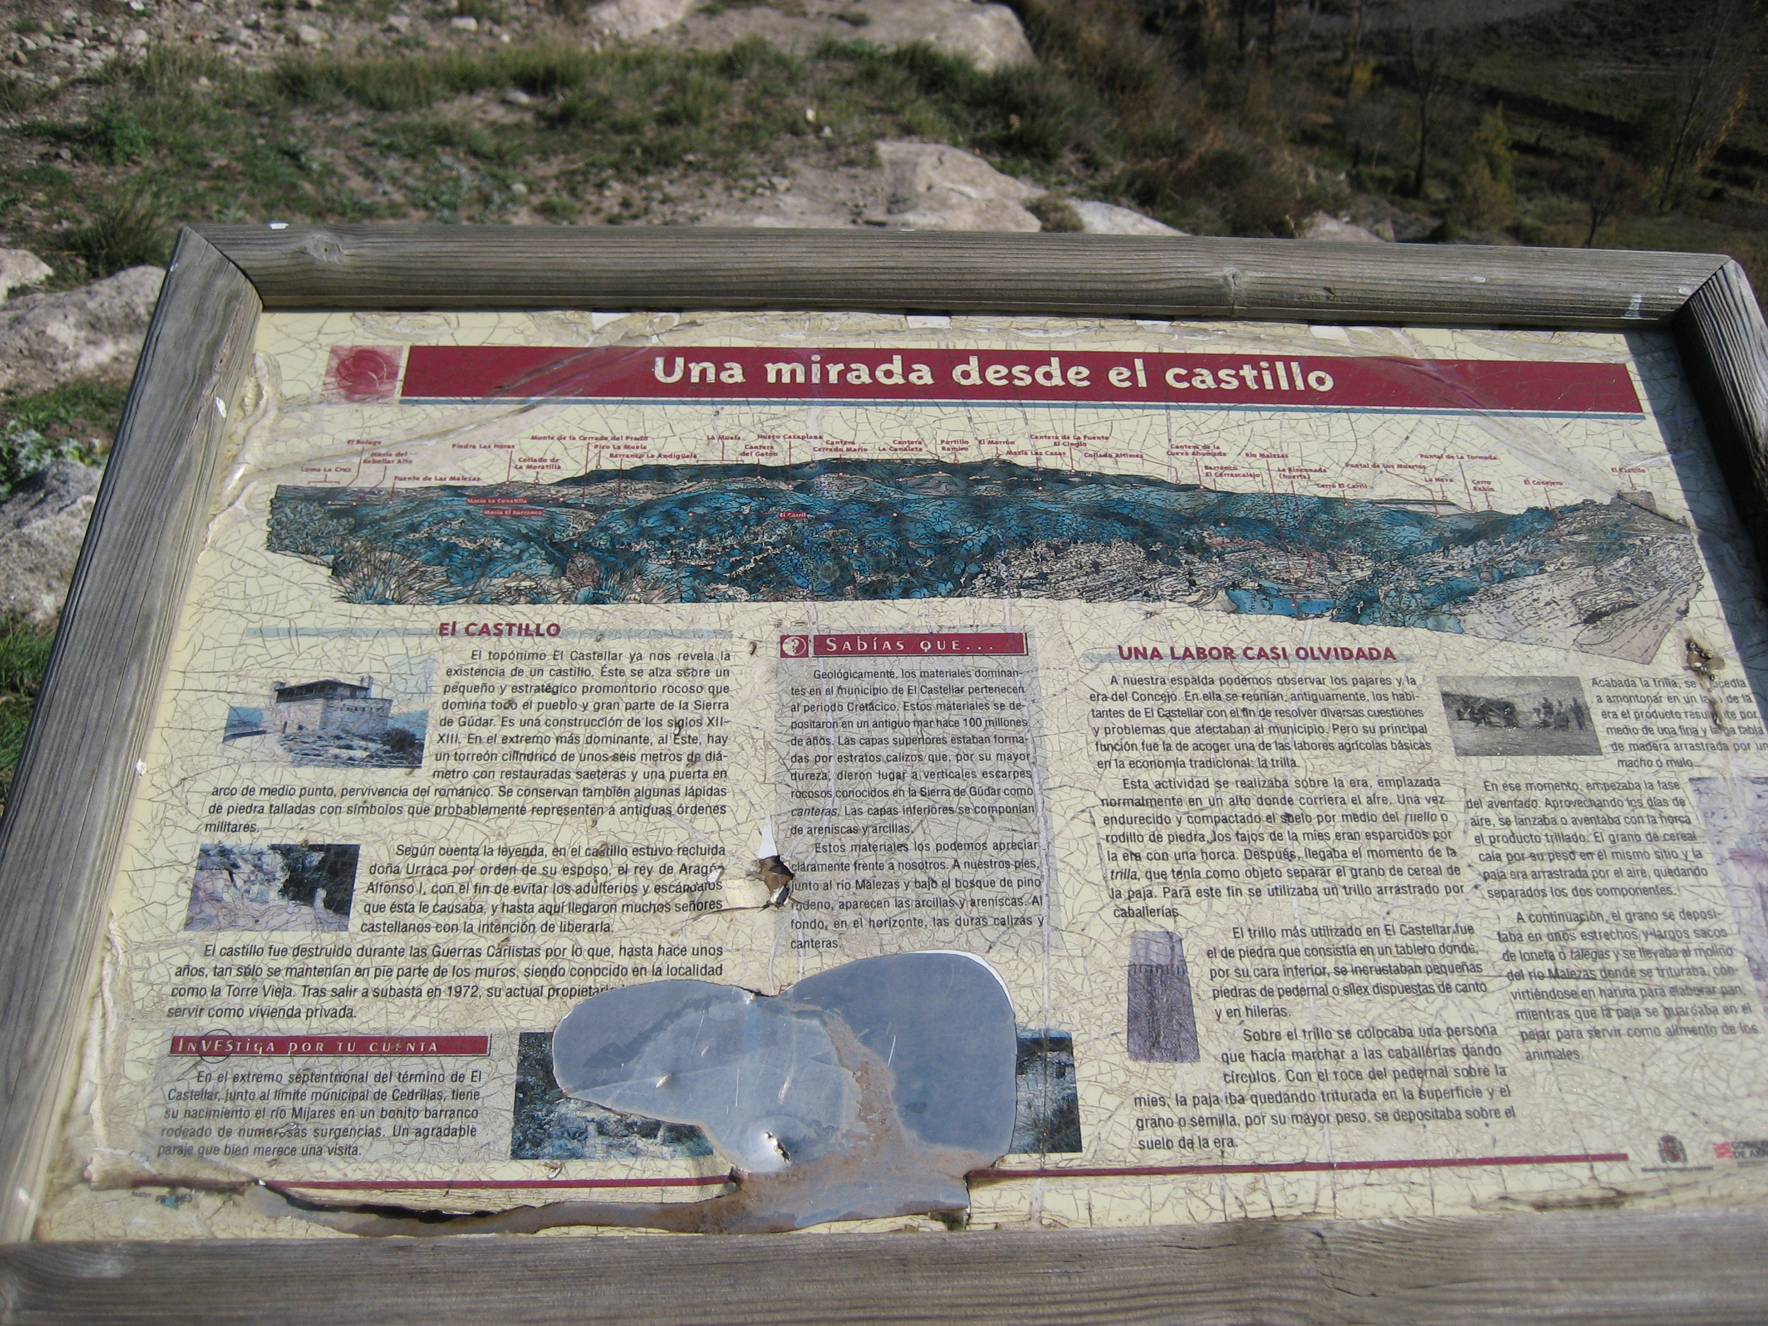

El Castillo
El topónimo El Castellar ya nos revela la existencia de un castillo. Éste se alza sobre un pequeño y estratégico promontorio rocoso que domina todo el pueblo y gran parte de la Sierra de Gúdar. Es una construcción de los siglos XII- XIII. En el extremo más dominante, al Este, hay un torreón cilíndrico de unos seis metros de diámetro con restauradas saeteras y una puerta en arco de medio punto, pervivencia del románico. Se conservan también algunas lápidas de piedra talladas con símbolos que probablemente representen a antiguas órdenes militares.

Según cuenta la leyenda, en el castillo estuvo recluida doña Urraca por orden de su esposo, el rey de Aragón Alfonso I, con el fin de evitar los adulterios y escándalos que ésta le causaba, y hasta aquí llegaron muchos señores castellanos con la intención de liberarla.

El castillo fue destruido durante las Guerras Carlistas por lo que, hasta hace unos años, tan sólo se mantenían en pie parte de los muros, siendo conocido en la localidad como la Torre Vieja. Tras salir a subasta en 1872, su actual propietario lo hizo servir como vivienda privada.

Investiga por tu cuenta
En el extremo septentrional del término de El Castellar, junto al límite municipal de Cedrillas, tiene su nacimiento el río Mijares en un bonito barranco rodeado de numerosas surgencias. Un agradable paraje que bien merece una visita.

Sabías que…
Geológicamente, los materiales dominantes en el municipio de El Castellar pertenecen al periodo Cretácico. Estos materiales se depositaron en un antiguo mar hace 100 millones de años. Las capas superiores estaban formadas por estratos calizos que, por su mayor dureza, dieron lugar a verticales escarpes rocosos conocidos en la Sierra de Gúdar como canteras. Las capas interiores se componían de areniscas y arcillas.

Estos materiales los podemos apreciar claramente frente a nosotros. A nuestros pies, junto al río Malezas y bajo el bosque de pino rodeno, aparecen las arcillas y areniscas. Al fondo, en el horizonte, las duras calizas y canteras.

Una labor casi olvidada
A nuestra espalda podemos observar los pajares y la era del Concejo. En ella se reunían antiguamente los habitantes y problemas que afectaban al municipio. Pero su principal función fue la de acoger una de las labores agrícolas básicas en la economía tradicional: la trilla.

Esta actividad se realizaba sobre la era, emplazada normalmente en un alto donde corriera el aire. Una vez endurecido y compactado el suelo por medio del ruello o la era con una horca. Después, llegaba el momento de la trilla, que tenía como objeto separar el grano de cereal de la paja. Para este fin se utilizaba un trillo arrastrado por caballerías.

El trillo más utilizado en El Castellar, fue el de piedra que consistía en un tablero donde por su cara inferior, se incrustaban pequeñas piedras de pedernal o silex dispuestas de canto y en hileras.

Sobre el trillo se colocaba una persona que hacía marchar a las caballerías dando círculos. Con el roce del pedernal sobre la mies, la paja iba quedando triturada en la superficie y el grano o semilla, por su mayor peso, se depositaba sobre el suelo de la era.

Acabada la trilla se procedía a amontonar en un lado de la era el producto resultante por medio de una fina y larga tabla de madera arrastrada por un macho o mulo.

En ese momento, empezaba la fase del aventado. Aprovechando los días de aire, se lanzaba o aventaba con la horca el producto trillado. El grano de cereal caía por su peso en el mismo sitio y la paja era arrastrada por el aire, quedando separados los dos componentes.

A continuación, el grano se depositaba en unos estrechos y largos sacos de loneta o talegas y se llevaba al molino del río Malezas donde se trituraba convirtiéndose en harina para elaborar pan, mientras que la paja se guardaba en el pajar para servir como alimento de los animales.

